



***Adı: Türkçe Tarih***

***Soyadı: 3/F Çalışma Kağıdı ....../....../2018***

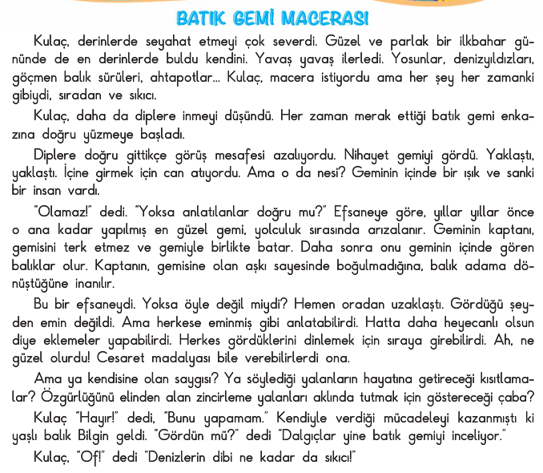

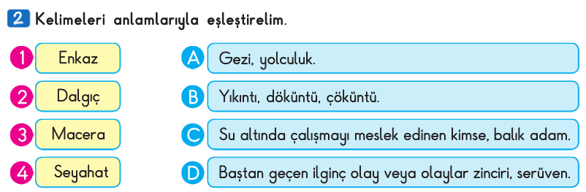

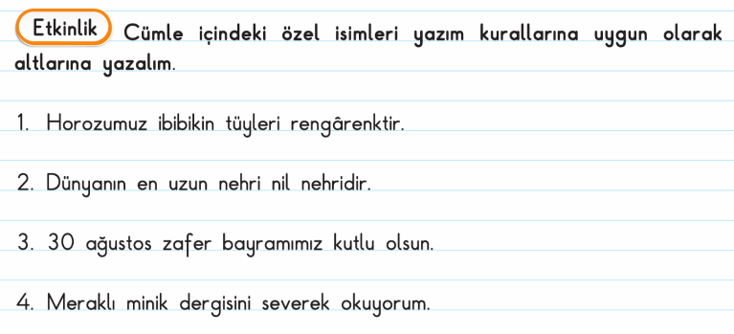

*Eş Sesli Kelimeler*

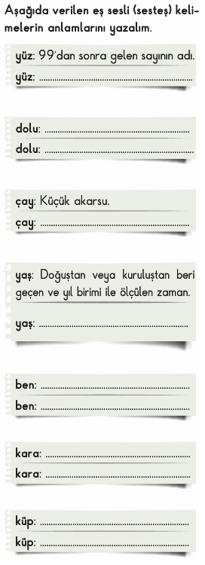

*Enes SERT*

*3/F Sınıfı Çalışmaları*

*Enes SERT*

*3/F Sınıfı Çalışmaları*

*Ok yaydan çıkmak ne demektir?*

***Adı: Fen -Hayat***

***Soyadı: 3/F Çalışma Kağıdı***

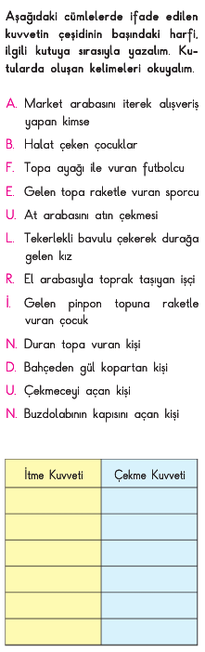

***Enes SERT***

***3/F Sınıfı Çalışmaları***

